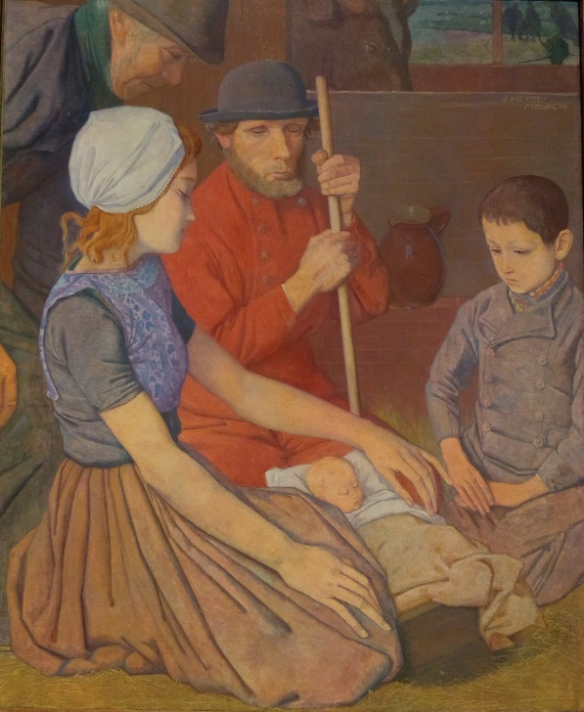
L i t u r g i e
Orde van dienst voor zaterdag 24 december 2022 in de protestantse Zionskerk te Oostkapelle: om 22.00 uur Kerstnacht. Liturgische kleur: wit.
Predikant is ds. Ph.A. Beukenhorst,
ouderling van dienst is Jacques Barentse.
Met muzikale medewerking van het Projectkoor onder leiding van Stoffelien Cool-Korporaal met Rinus Jobse (orgel) en
Lian Jobse-Vonk (dwarsfluit).

VOORAF (vanaf 21.45 uur)
- Zingen: Liedboek 486: strofen 1, 2, 3 en 4
- Zingen: Liedboek 478: strofen 1, 2, 3 en 4
- Muziek orgel en dwarsfluit: ‘Er is een kindeke geboren op aard’ (bew. J. Fox)
- Zingen: Liedboek 482: strofen 1 en 2 – ‘Er is uit ’s werelds duistere wolken’

KERSTNACHTDIENST (vanaf 22 uur)
- Binnenkomst koor en ambtsdragers – koor zingt lopend Liedboek 466: 1 en 2
- Zingen: Liedboek 466: strofen 3 (a), 4 (k), 5 (a), 6 (k) en 7 (a) – ‘O kom, o…’
- Welkom en mededelingen door de ouderling
- Zingen: Liedboek 477: strofen 1 (k), 2 (a), 3, 4 en 5 – ‘Komt allen tezamen’
- Inleiding en Liturgische opening
- Gebed, korte inleiding met Bijbellezing: Jesaja 9, 1-6 – door Thea van Maldegem
- Zingen: Liedboek 448: 1 tot 9 – het koor zingt de even strofen – ‘Het volk dat…’
- Korte inleiding met Bijbellezing: Jesaja 11, 1 t/m 9 – door Lenie Molendijk-Vos
- Koor zingt canon Liedboek 473.a. – ‘Er is een roos ontloken’ (canon versie)
- Zingen: Liedboek 473: 1: v beginnen, m vallen bij; 2: m beginnen, v vallen bij; 3: a
- Gebed
- Koor zingt vóór en nà Kerstevangelie: driestemmig Liedboek 338.h. – ‘Halleluja’
- Bijbellezing: Lucas 2, 1 t/m 20 (NBV21) – door lector Hans Corbijn
- Zingen: ‘Om een mens te zijn op aarde’ (Jongerius): koor 1 en 3, allen 5 en 6
- Korte preek / Koor zingt: ‘Wie schön leuchtet der Morgenstern’
- Gedicht ‘Stille Nacht Veilige Nacht’ – door Hannie Corbijn-Wattel
- Zingen: Liedboek 483 koor en gemeente: strofen 1, 2 en 3 – ‘Stille nacht’
- Voorbeden – Stil gebed – Onze Vader
- Slotwoorden en Aandacht voor de collecten voor PGO en Kinderen in de knel
- Zingen: ‘Zingend Geloven’ 120: 1 (m), 2 (v), 3 (a) – ‘Hoor de klokken in de toren’
- Heenzending en Zegen / Staande zingen: Liedboek 431.c.
- Zingen buiten in de sneeuw: ‘Ere zij God, ere zij God, in den hoge’

